F. CONTINGENCIA DEL 23 DE OCTUBRE 2015
Árbol sobre los cables de la luz en el Centro Árbol colapsado en Calderón esq. Adama
Comunitario del Triangulo.
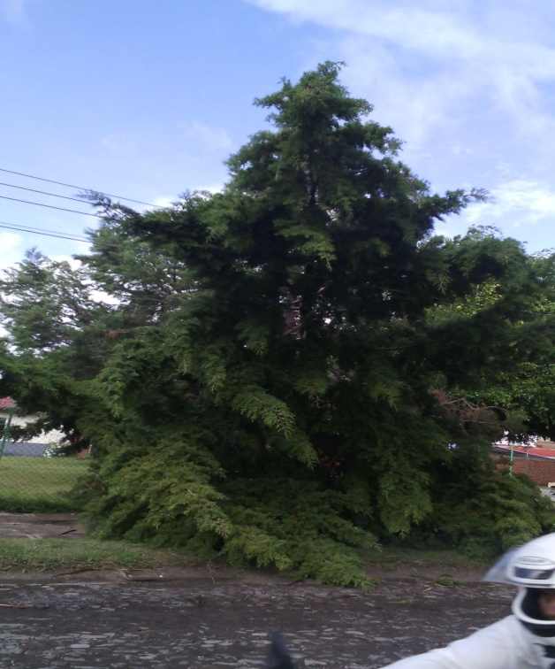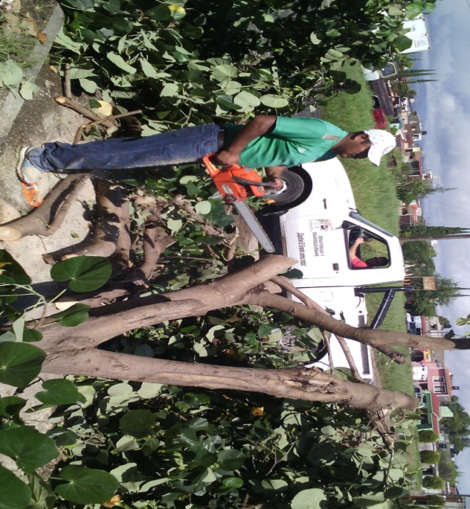

Retiro de Árbol colapsado en el Camellón de Mariscal Esq. Juan José Arreola.

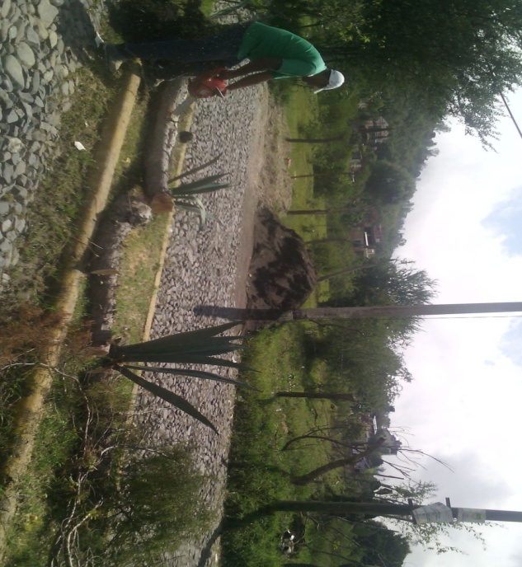

Retiro de 4 árboles colapsado en av. Universidad Esq. Montes de Oca Col. Mansiones del Real y Avenida Universidad afuera de la Esc. Primaria Rafael Ramírez.
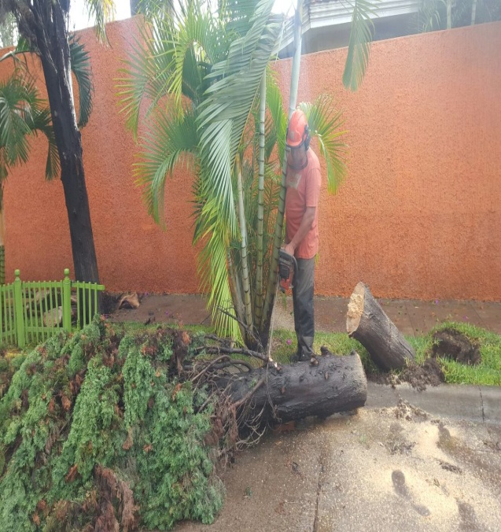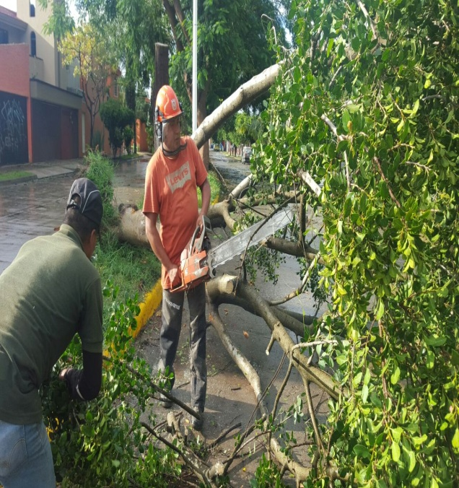
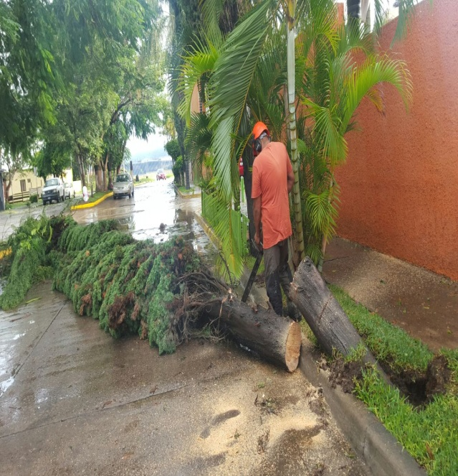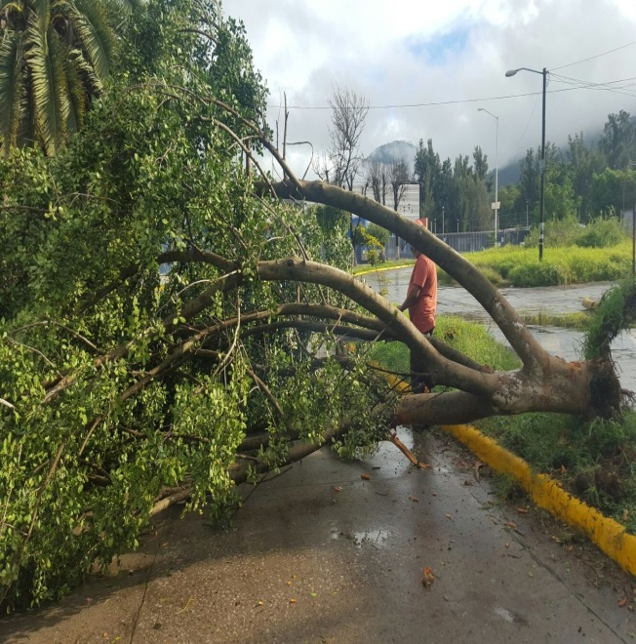
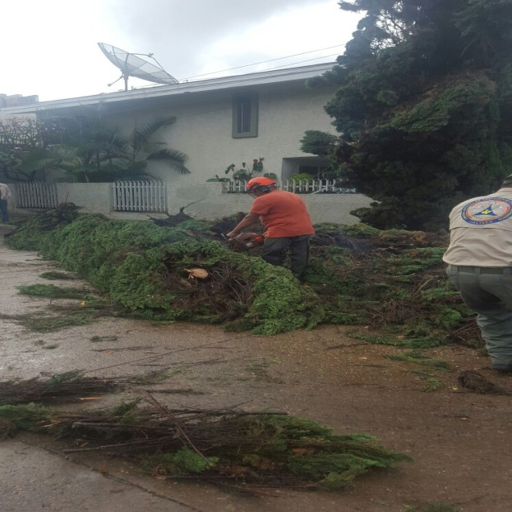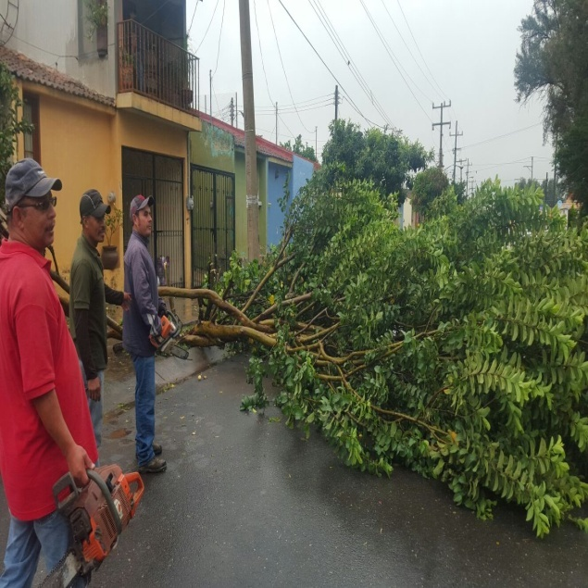

Retiro de rama colapsada en Silvano Barba esq. Nicolás Bravo de la Col. Las Haciendas.

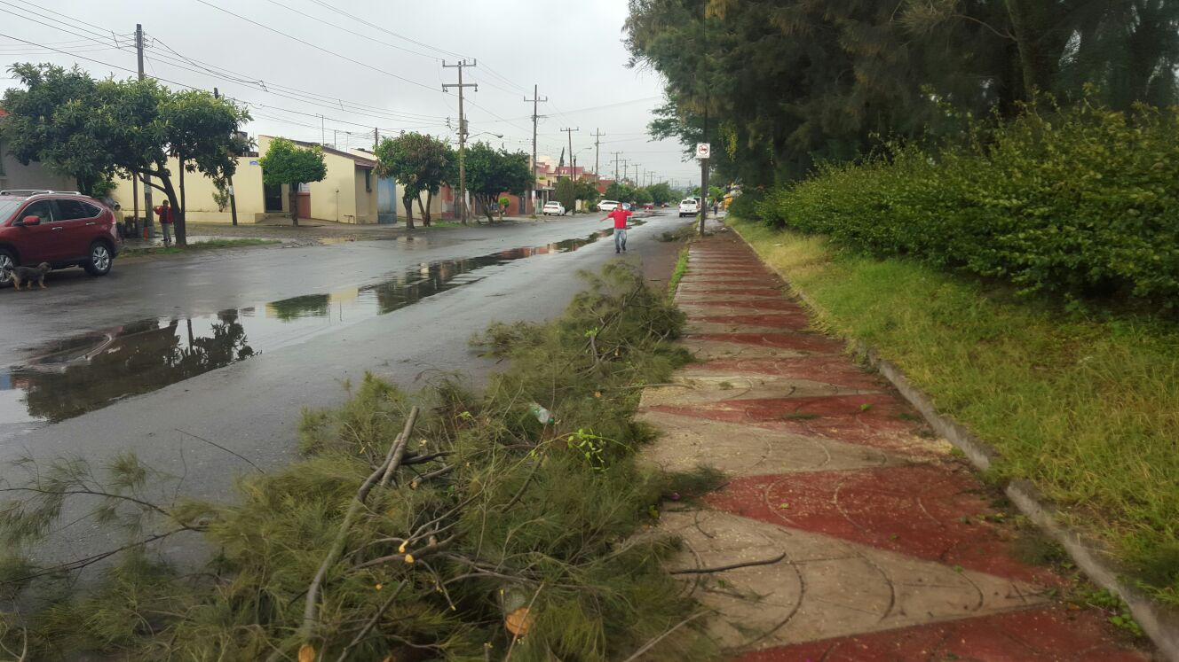

Retiro de árbol colapsado en Mariscal de la Col. Jardines de Zapotlan I

